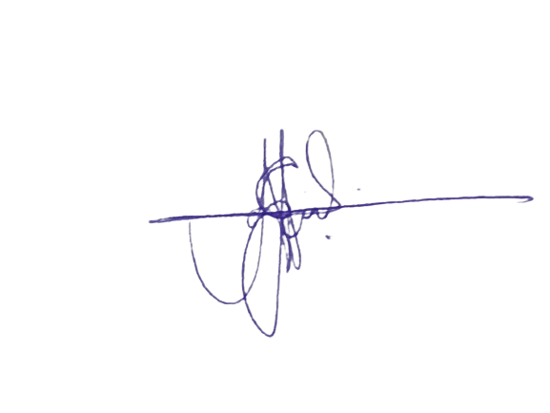**RESOLUÃO, Nº 07, DE 02 DE OUTUBRO DE 2023**

“Dispõe sobre a disponibilização do resultado da eleição dos membros do Conselho Tutelar do Município de Campestre do Maranhão- MA, realizada no dia 1º de outubro de 2023.”

A COMISSÃO ESPECIAL PARA O PROCESSO DE ESCOLHA DOS MEMBROS DO CONSELHO TUTELAR de Campestre do Maranhão, constituída pelo Conselho Municipal dos Direitos da Criança e do Adolescente do Município de Campestre do Maranhão -MA, pelos membros Aldeci Neres da Silva, Samuel Sena Rodrigues, Antônia Elizete Mendes Cavalcante e Josiane Silva Nascimento, na forma da Resolução n° 07/2023, no uso de suas atribuições legais e em conformidade com o disposto na Lei n° 8.069/90 (Estatuto da Criança e do Adolescente) e na Lei Municipal n■ 09/2010,

**RESOLVE:**

**Art. 1º** torna público o resultado da eleição dos membros do Conselho Tutelar do Município de Campestre do Maranhão- MA, realizada no dia 1º de outubro de 2023, conforme classificação, nome/número de candidato e total de votos obtidos:

|  |  |  |  |
| --- | --- | --- | --- |
| **TITULARES** | | | |
| **Classificação** | **Nome do Candidato** | **N. do candidato** | **Total de votos** |
| 1° | KAROL FREITAS | 10 | 256 |
| 2° | ELIANE AGUIAR | 21 | 247 |
| 3° | CARLA DO EDIMILSON MOTO  TÁXI | 22 | 238 |
| 4° | MARCIANA MIRANDA | 33 | 230 |
| 5° | MARCOS DO AFONSO | 23 | 164 |
| **SUPLENTES** | | | |
| **Classificação** | **Nome do Candidato** | **N. do candidato** | **Total de votos** |
| 6° | MARINETE ESPOSA DO QUEXIN | 17 | 148 |
| 7° | ANA PAULA | 15 | 143 |
| 8° | LUCILENE SILVA | 20 | 137 |
| 9° | PROFESSOR EWERTON SOUSA | 30 | 137 |
| 10° | MARIA BETANIA | 24 | 130 |
| 11° | LAYANE | 12 | 119 |
| 12° | FELIPE MOTO | 32 | 113 |
| 13° | JULIANO CAVALCANTE | 31 | 96 |
| 14° | ELZINHA | 34 | 89 |
| 15° | BRANCA OLIVEIRA | 19 | 80 |
| 16° | MARIA DOS MILAGRES | 25 | 50 |
| 17° | LUZINETE SILVA | 18 | 40 |
| 18° | ADYENIA SILVA | 29 | 40 |
| 19° | FERNANDA ALVES | 11 | 36 |

**Art. 2º** Fica aberto o prazo de 03 dias, a contar da publicação da presente Resolução, para que sejam apresentados recursos contra o resultado publicado, na forma prevista no item18.1.18 do Edital 01/2023.

**Art. 3º** A homologação final do resultado da eleição dar-se-á após a análise dos recursos apresentados no prazo legal.

Campestre do Maranhão - MA,02 de outubro de 2023